附件：

观摩组织情况回执

填报单位： 区（县）住建局 填报时间： 年 月 日

时间 | 领队姓名 | 领队手机 | 参加观摩人数 | 备注
集中观摩：
6月19日上午
自行观摩：
6月 日
午

附件2：
项目地址示意图

导航地址：汕头华润海湾中心
停车场：项目旁边龙光御海铂金公馆地下车库
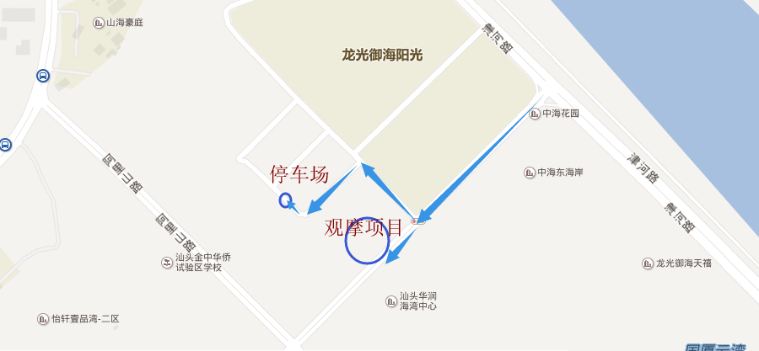
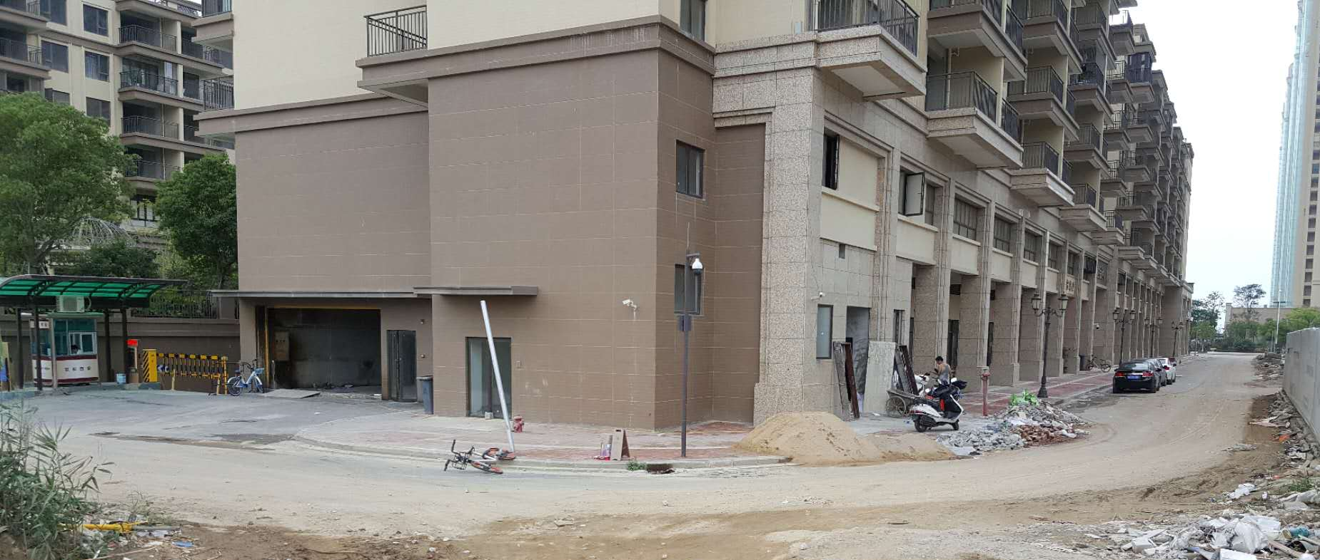
停车场
请用百度地图APP扫描二维码导航
